**Sprawozdanie**

**Cisco 9.2.2.8**

**Klaudiusz Makurat**

**INIS5_FD 63485**

**Stworzenie Topologii**

**Adresy Tabeli**

**Ustawienie Routera (R1)**

Należy dodać interfejsy serialowe poprzez dodanie karty, ponieważ routery podane w zadaniu nie mają ich w standardzie. W Routerze R2 i R3 została zastosowana ta sama zasada, więc nie wrzucam z nich zrzutów ekranu.

**Ustawienie adresów IP w routerach**

**R1  
**

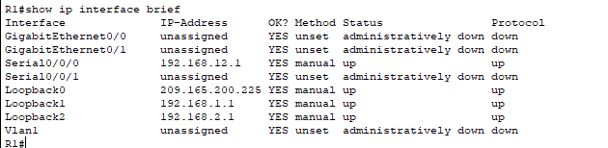

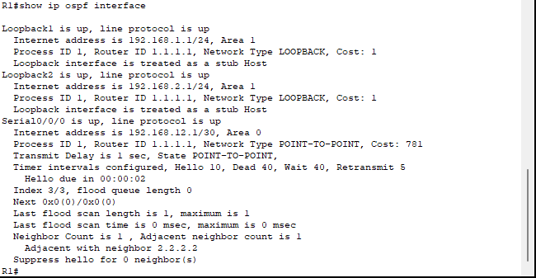

**Mój finalny projekt**

**Podsumowanie**

Finalnie projekt zajął mi około 30-40 minut. Problemów żadnych nie napotkałem, ponieważ na pierwszym roku studiów mieliśmy Cisco Packet Tracer, oraz w technikum również miałem możliwość pracować z tym programem. Wszystko zostało wykonane zgodnie ze sztuką i instrukcją do zadań.